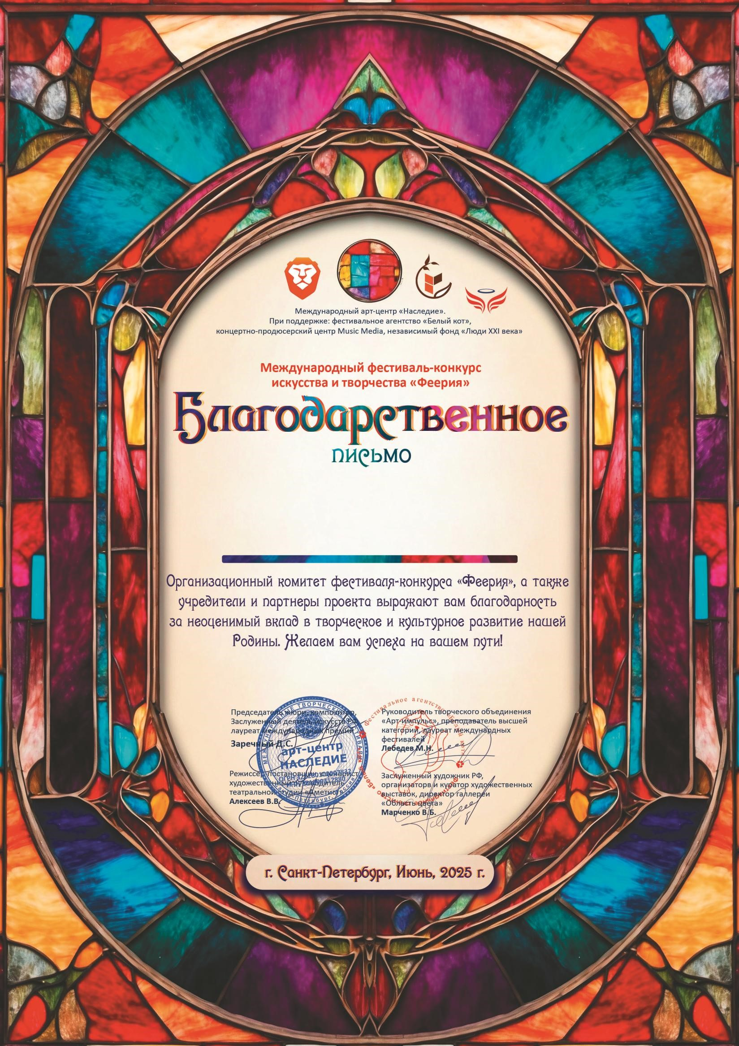

Сударикова Валентина Сергеевна

(
МБУ ДК «Узморский»Саратовская обл Энгельсский р-н с.Узморье
,

)

-

июнь 2025 года

